Csaknem 10 százalékkal emelkedett a termőföldek ára tavaly
Tovább emelkedtek a termőföldekért fizetendő összegek Magyarországon 2022-ben, a drágulás mértéke pedig több mint kilenc százalékra gyorsult a 2021-es 8,5 és a 2020-as 6,6 százalék után. Reálértéken azonban 4,5 százalékkal csökkentek az árak a magas infláció miatt. Ennek ellenére is voltak azonban olyan területek és művelési ágak, amelyeket reálértelemben is bővülés jellemzett, például a szántókat Észak-Magyarországon. A hektáronkénti legmagasabb, kétmillió forint feletti átlagárat a gyümölcsösökért és a szőlőkért kellett fizetni – derült ki az MBH Jelzálogbank elemzéséből.
Az MBH Termőföldindex értéke nominálisan 293,7 pontra nőtt tavaly a 2021-es 268,5-ös szintről. A fogyasztói árindexszel deflált mutató a magas infláció miatt csökkent, 177,6-ra mérséklődött a tavalyelőtti 185,9-es szintről.
A szántók fajlagos ára 7,4 százalékkal emelkedett 2021-hez képest, a növekedés üteme meghaladta a 2019 és 2021 között mért 6-7 százalékot. A 10 százalék feletti infláció miatt azonban összességében csökkent a reáláruk. 2022-ben átlagosan így is 1,94 millió forintot kellett fizetni a szántók egy hektárjáért, míg 2021-ben még 1,81 millió forint volt a fajlagos átlagár. Az ország mindegyik régiójában nőttek az árak, a legnagyobb mértékben, hozzávetőleg 18 százalékkal Észak-Magyarországon. A szántóföldek hektárjáért a Dél-Dunántúlon, Közép-Magyarországon, az Észak-Alföldön és a Dél-Alföldön kellett a legtöbbet, kétmillió forint feletti átlagárat fizetni. A vármegyék közül Hajdú-Biharban, Tolnában és Békésben voltak a legmagasabbak a szántóárak, egyaránt 2,5 millió forint közelében mozogtak. A járások közül továbbra is a Hajdúszoboszlói és a Hajdúböszörményi állt az élen hektáronkénti hárommillió forint feletti átlagárral.
A különböző művelési ágak közül az erdőket és fásított területeket jellemezte a hektáronkénti legnagyobb, 11,1 százalékos áremelkedés. A második helyen a gyepek, rétek, legelők álltak 10,6 százalékos drágulással. A gyümölcsösök esetében a hektáronként fizetett összegek 9,2 százalékkal nőttek 2021-hez képest, a szőlők átlagos fajlagos ára 8,4 százalékkal nőtt, a szántóknál pedig a már említett 7,4 százalékos emelkedés volt mérhető, ami azt is jelenti, hogy reálértelemben csökkentek az árak.
A művelési ágak közül a legtöbbet a gyümölcsösök hektárjáért kellett fizetni, átlagosan 2,21 millió forintot, míg a második legdrágábbnak a szőlők bizonyultak 2,05 millió forinttal. Az erdők és fásított területek, valamint a gyepek, rétek és legelők átlagos árai pedig szinte egyformák voltak, előbbiekért 1,24 millió forintot, utóbbiakért 1,28 millió forintot kellett adni hektáronként.
„A hazai termőföld ára jelentős és tartós emelkedést mutatott az utóbbi években, és amíg fenntartható termelést folytatnak rajtuk, addig értékkel bírnak. Idén a most indult állami földértékesítési program révén a forgalom jelentős növekedésére számítunk, termőföldet venni ugyanis sokszor vissza nem térő alkalom. Az agrárium meghatározó hitelintézeteként célunk, hogy legalább piaci súlyunknak megfelelő arányban vegyük ki részünket a földárverésekhez társuló finanszírozási igények teljesítéséből, ezzel is segítve ügyfeleinket” – mondta Sánta József, az MBH Bank Agrár- és Élelmiszeripari Üzletágának hálózati igazgatója, hangsúlyozva, hogy fontos programról van szó, amit a várható jelentős finanszírozási igény is tükröz.
A földértékesítési program keretében június 22. és július 14. között 12 ezer hektár, összességében több tízmilliárd forint értékű területet bocsátott aukcióra az állam. A program folytatásaként később további 10 ezer hektárt árvereznek majd el.
A Termőföldindex módszertanaAz MBH Index termékcsalád tagja az MBH Termőföldindex, amely 2010 novemberétől aggregált formában (valamennyi művelési ágat tartalmazva) mutatja be az elmúlt évtized hazai földárainak alakulását. Az index jelenlegi értéke azt mutatja, hogy a 2008-as bázisértékhez – 100 pont – képest, 194 százalékkal lett magasabb a termőföldek ára az elmúlt 15 évben. Az index számítását az MBH Lakásárindexnél is alkalmazott hedonikus regresszión alapuló módszertannal végezték, kiszűrve a forgalomba kerülő területek sokféleségéből eredő hatásokat. Az MBH Termőföldindex számítása az MBH Lakásárindexhez hasonlóan tranzakciós adatokon alapul, és ötvözi az MBH Bank ingatlan és agrárszakmai tudását.
Sajtókapcsolat:
- sajto@mbhbank.hu
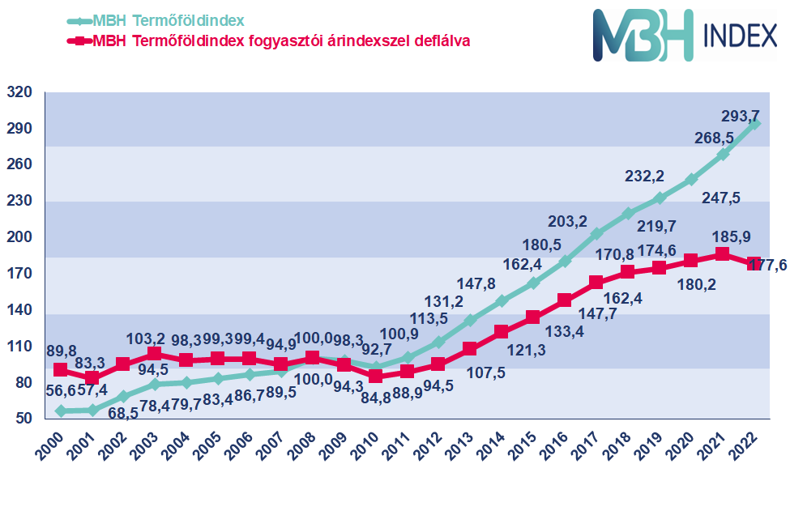 | © MBH Bank
Eredeti tartalom: MBH Bank
Továbbította: Helló Sajtó! Üzleti Sajtószolgálat
Ez a sajtóközlemény a következő linken érhető el:

